**Ананьева Инна Ильинична.**

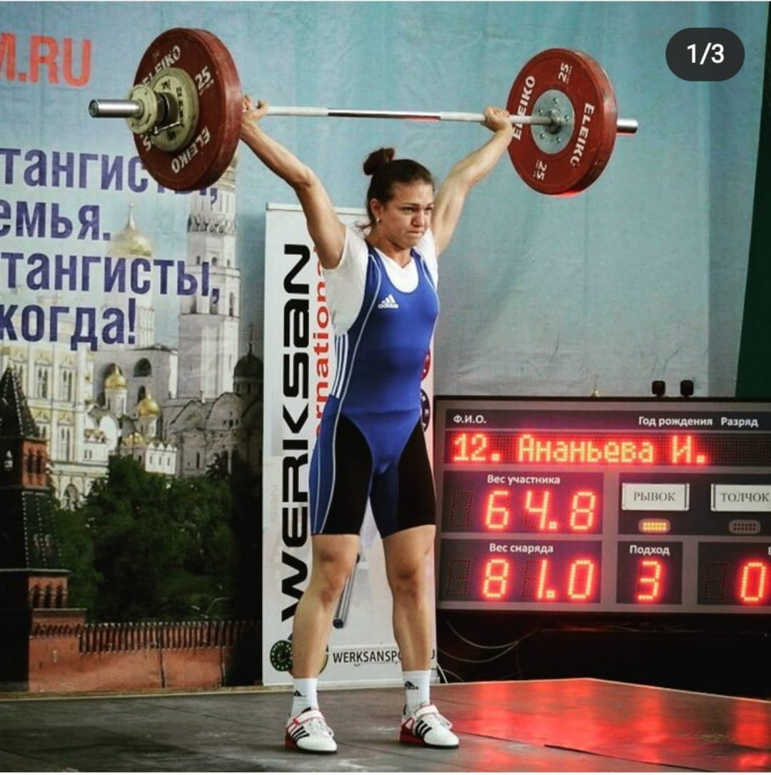

Родилась 9 февраля 1995 году , в Ульяновской области пос. Солнце. Когда Инне было 2-3 года всей семьей они переехали в д. Новое Чурино Яльчикского района. До 8 класса она обучалась в Новобайбатыревской школе. Здесь она впервые начала заниматься тяжелой атлетикой . Ее первый тренер – Молостов Николай Ефимович. После продолжила обучение в Училище Олимпийского резерва №2 города Москва. В Москве ее тренировал тренер Нуждин Александр Иванович. Высшее образование получила в РГУФКСМиТ ( Российский Государственный Университет физической культуры ,спорта, молодежи и туризма). Ананьева Инна Ильинична является мастером спорта России по тяжелой атлетике , серебряным призером России и четырехкратным бронзовым призером России. В свободное время состоится в судейской коллегии.